Bikin Liburan Akhir Tahun Makin Seru dengan Google Gemini
di Galaxy S25 Ultra

- Kunjungan wisatawan Indonesia ke Jepang naik 18,4% di 2025, didorong budaya pop, kuliner, dan festival musiman.
- Galaxy S25 Ultra membantu traveler merencanakan, menjelajah, dan membuat konten profesional melalui kamera flagship 200MP dan fitur AI generatif Gemini.
- Gemini Live mengenali objek & bahasa asing, Gemini Canvas membuat itinerary visual, kamera S25 Ultra menghadirkan kualitas foto-video kelas pro bahkan di malam hari.
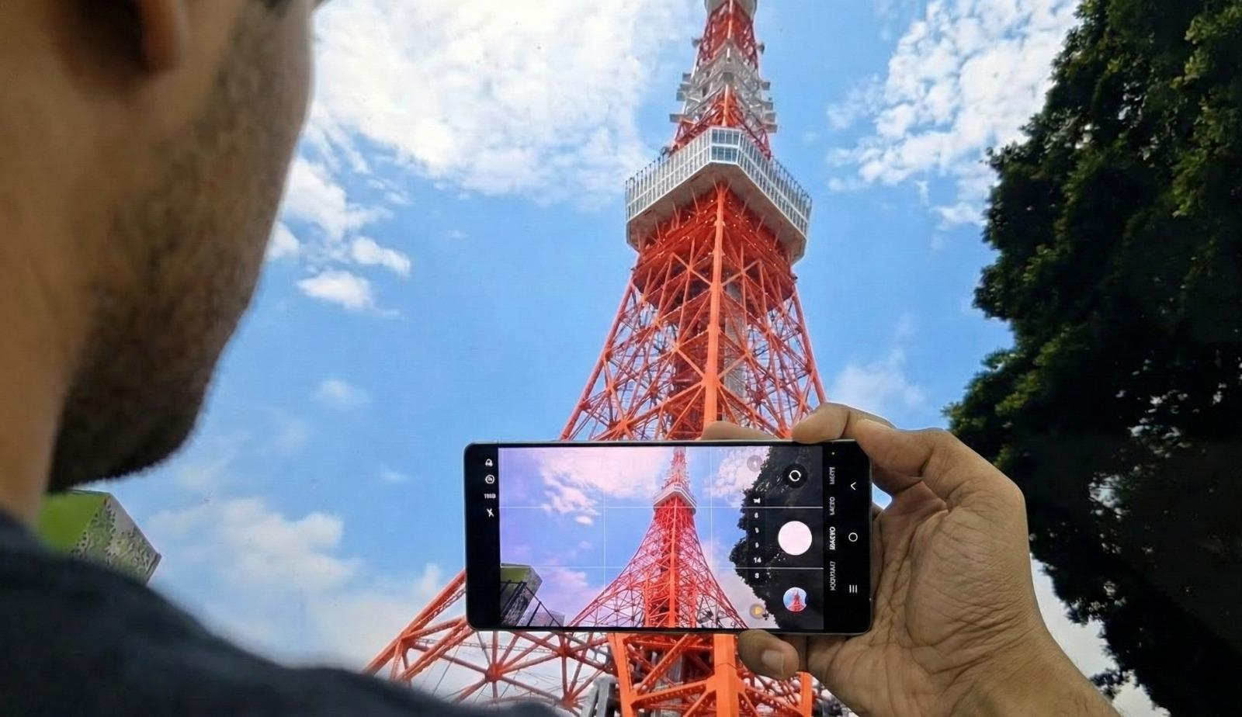
Samsung Galaxy S25 Ultra menjadi partner ideal untuk liburan dengan kehadiran Google Gemini, membuat perencanaan perjalanan lebih cepat, praktis, dan personal

Jakarta, 10 Desember 2025 – Menjelang musim liburan, Jepang menjadi salah satu destinasi yang paling diminati wisatawan Indonesia. Data Japan National Tourism Organization (JNTO) menunjukkan kunjungan wisatawan Indonesia ke Jepang melonjak 18,4% pada 2025. Buat kamu yang punya rencana berkunjung ke Jepang dan ingin liburan kamu lebih menyenangkan, Samsung Galaxy S25 Ultra siap jadi partner travelling-mu berkat kamera flagship 200MP dan integrasi dengan Google Gemini.

Terintegrasi dengan Google Gemini dan fitur-fitur turunannya seperti Gemini Canvas dan Gemini Live Share Screen, serta didukung juga dengan kamera 200MP, Galaxy S25 Ultra memberikan pengalaman yang jauh lebih seru bagi para traveler. Perangkat ini menghadirkan cara baru untuk merencanakan perjalanan, menjelajah, dan mengabadikan moment dengan kualitas terbaik.

“Gemini Live with Camera memberi traveler cara baru untuk menjelajahi destinasi melalui panduan real-time berbasis percakapan, yang kemudian dapat langsung dirapikan di Gemini Canvas menjadi itinerary visual siap pakai. Dengan dukungan kamera 200MP Galaxy S25 Ultra dan fitur pro bawaan, proses perencanaan hingga pembuatan konten bisa dilakukan tanpa hambatan. Ini menciptakan alur kerja yang efisien, dari mendapat ide hingga memiliki rencana perjalanan yang terstruktur. Semua ini mencerminkan komitmen Samsung dalam menghadirkan AI on-device yang lebih personal, responsif, dan relevan bagi kebutuhan traveler masa kini,” ujar Ilham Indrawan, MX Product Marketing Manager Samsung Electronics Indonesia.

Simak cara Galaxy S25 Ultra dan Google Gemini bikin perjalananmu ke Jepang jadi lebih menyenangkan!

Merencanakan Perjalanan Jadi Lebih Mudah dan Efisien
Gemini Live di Galaxy S25 Ultra berfungsi sebagai asisten perjalanan yang merespons kebutuhan melalui percakapan interaktif. Dengan memahami konteks minat, durasi, dan gaya liburan, Gemini Live menyaring ratusan opsi untuk kemudian memberikan rekomendasi yang sesuai dengan keinginan kamu.
Setelah mendapatkan rekomendasi lokasi perjalanan dan wisata, kamu bisa membuat itinerary yang menarik dengan Gemini Canvas. Melalui prompt seperti: "Gemini, saya mau liburan bersama keluarga ke Jepang, buatkan itinerary visual 8 hari di Jepang dengan desain yang estetik, lengkap dengan peta rute, urutan kegiatan per hari, detail waktu kunjungan, dan highlight informasi tentang kuil bersejarah di Kyoto, onsen di Hokkaido, dan street food di Tokyo."

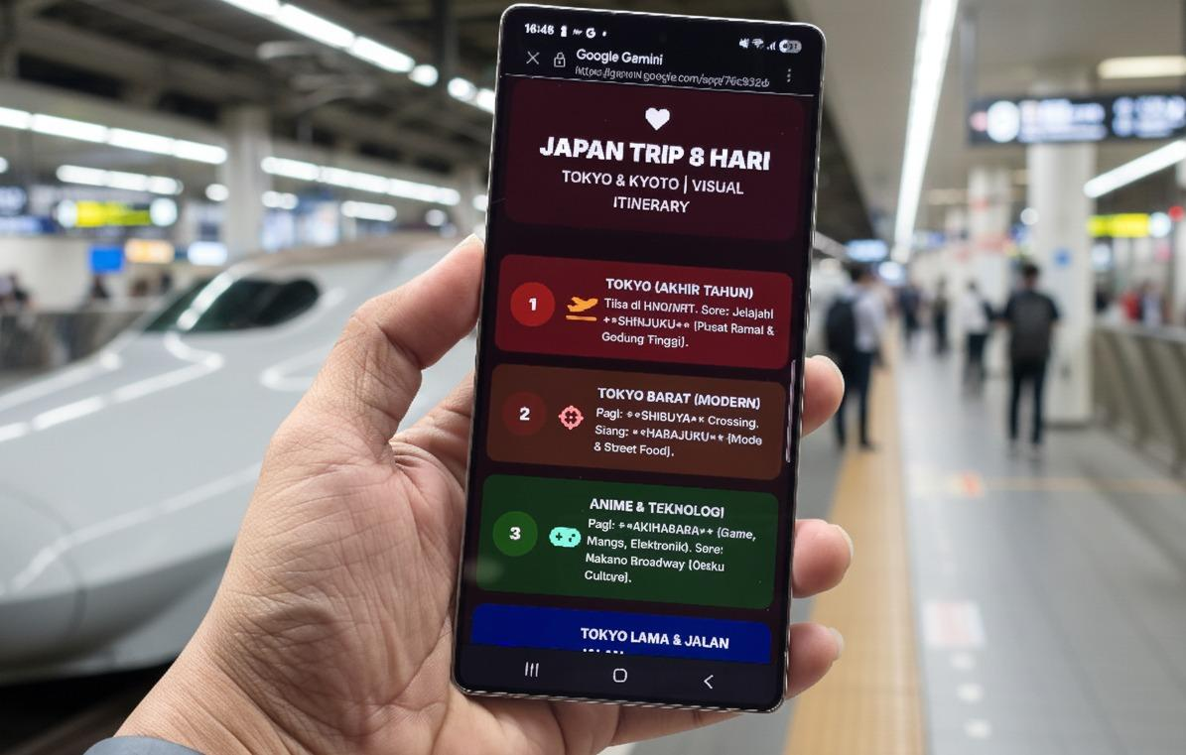
Gemini Canvas di Galaxy S25 Ultra bikin rencana perjalanan tersusun otomatis, visual, dan super personal hanya lewat percakapan.

Gemini Canvas akan menyusun itinerary perjalanan kamu dengan rapi dan menarik. Peta rute, waktu kegiatan, dan ringkasan setiap destinasi tergambar dengan detail. Traveler pun bisa menambahkan atau mengubah aktivitas, dan Gemini Canvas akan memperbarui tampilan secara instan.
Gemini Live with Camera, Bikin Perjalanan Kamu Lebih Nyaman
Saat perjalanan berlangsung di Jepang, Gemini Live with Camera dapat memaksimalkan pengalaman eksplorasi. Cukup arahkan kamera Galaxy S25 Ultra ke kuil di Kyoto atau menu ramen di restoran lokal, Gemini akan langsung mengenali objek dan memberi informasi sejarah atau detail makanan secara real-time.
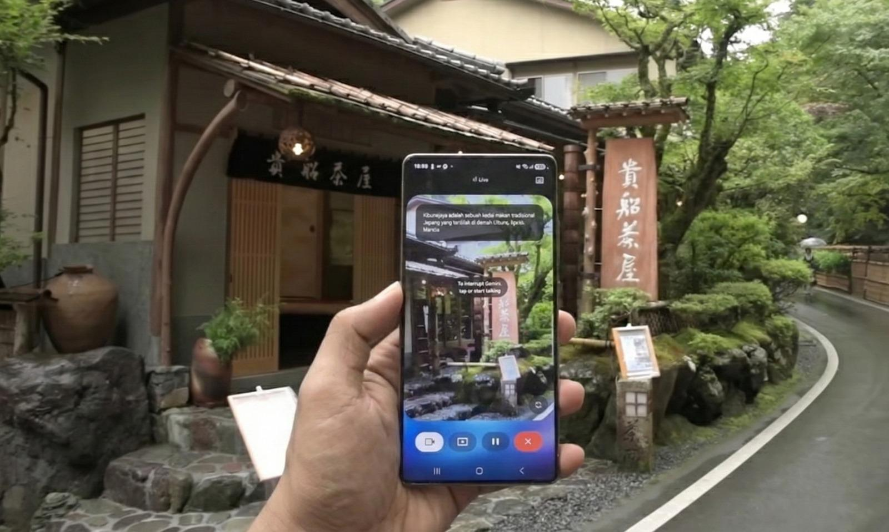
Gemini Live with Camera di Galaxy S25 Ultra memberi info real-time saat kamu menjelajah Jepang, cukup dengan mengarahkan kamera ke objek yang dituju.
Fitur ini membantu traveler memahami cerita dibalik situs bersejarah, festival budaya, atau menu makanan tanpa perlu repot mencari di internet atau bertanya ke orang sekitar. Semua dukungan Google Gemini ini berlangsung responsif dan mulus, membuat liburan di Jepang terasa lebih mudah, teredukatif, dan menyenangkan.
Abadikan Momen Liburan di Jepang Lewat Kamera 200MP milik Galaxy S25 Ultra
Kalau sudah jauh liburan ke Jepang, mengabadikan setiap momen jadi wajib hukumnya dengan kualitas terbaik. Galaxy S25 Ultra hadir dengan kamera utama 200MP yang mampu menangkap dengan detail, lensa ultrawide 50MP untuk panorama dramatis, serta dua telefoto 3x & 5x optical zoom yang memungkinkan kamu membidik foto jauh tanpa mengorbankan kualitas.
- Pilih lensa sesuai adegan: 200MP untuk detail, 50MP ultrawide untuk panorama, tele untuk jarak jauh.
- Atur mode video/pro sesuai kebutuhan: 8K30 untuk sinematik, 4K120 untuk slow-motion.
- Gunakan Photo Assist untuk komposisi dan Samsung Log untuk kontrol warna dasar.
- Rekam audio bersih dengan AI Audio Eraser dan buat transisi halus pakai Zoom Slider.
- Lakukan edit cepat: Generative Edit → Auto Trim → export siap unggah.

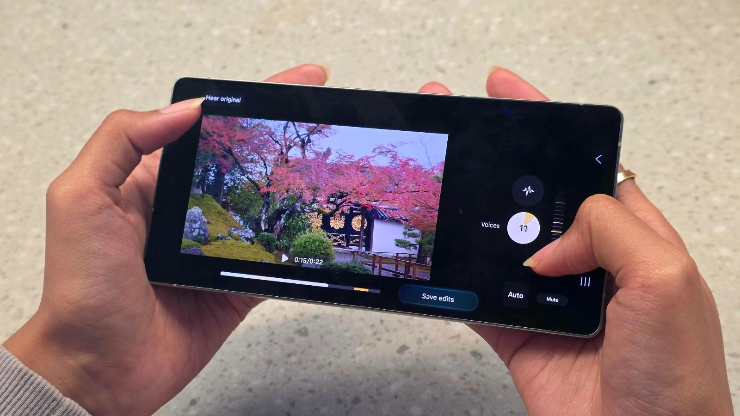
Dengan kamera flagship dan AI Audio Eraser, Galaxy S25 Ultra bikin tiap momen liburan terekam jernih dengan kualitas audio yang bersih.
Dengan alur tersebut, setiap tujuan wisata mulai dari bunga sakura di Kyoto, hingga lanskap salju Hokkaido bisa ditangkap dengan kualitas yang jauh lebih sinematik. Mode Pro Video dengan opsi 8K30 dan 4K120 memberi keleluasaan membuat footage yang khas, sementara Samsung Log, Zebra Pattern, dan False Color membantu menjaga eksposur tetap akurat dalam berbagai kondisi cuaca dan cahaya di Jepang.
Nightography memastikan hasil tetap terang saat memotret festival lampion Asakusa atau suasana neon Shinjuku di malam hari. Ditambah Audio Eraser untuk membersihkan noise lingkungan serta Zoom Slider untuk transisi visual yang lebih halus, Galaxy S25 Ultra bukan hanya kamera perjalanan tapi perangkat produksi konten lengkap yang siap membuat liburanmu terlihat profesional.
Miliki Galaxy S25 Ultra sekarang bikin perjalanan liburanmu lebih teratur dan menyenangkan!
Samsung Galaxy S25 Ultra tersedia dalam tiga pilihan, yaitu 12GB/256GB (Rp20.999.000), 12GB/512GB (Rp22.999.000), dan 12GB/1TB (Rp26.999.000) dengan pilihan warna Titanium Silverblue, Titanium Whitesilver, Titanium Gray, dan Titanium black.

Kamu juga bisa nikmati penawaran spesial mulai tanggal 11 Desember 2025 hingga 14 Januari 2026 dengan total cashback hingga Rp2,2 juta, cocok jadi partner liburan akhir tahunmu.

Untuk informasi lebih lanjut, kunjungi www.samsung.com/id.

-o0o-
Tentang Samsung Electronics Co., Ltd.
Samsung menginspirasi dunia dan membentuk masa depan dengan ide dan teknologi transformatif. Perusahaan ini mendefinisikan ulang dunia TV, smartphone, wearables, tablet, peralatan rumah tangga, sistem jaringan dan memori, sistem LSI, foundry dan solusi LED, serta menghadirkan pengalaman terhubung yang mulus melalui ekosistem SmartThings dan kolaborasi terbuka dengan para mitra. Untuk berita terkini, silakan kunjungi Samsung Newsroom di news.samsung.com.

Untuk keterangan lebih lanjut:
Fia Handayani  Public Relations Manager  Samsung Electronics Indonesia  Email: f.handayani@samsung.com | Maghfira Tabrani  Manager  Carl Byoir  Email: maghfira.tabrani@carlbyoir.com

